**[](https://ord.yahoo.co.jp/o/image/RV=1/RE=1506778115/RH=b3JkLnlhaG9vLmNvLmpw/RB=/RU=aHR0cHM6Ly93d3cubWFuYWJpbm9iYS5jb20vaWxsdXN0cmF0aW9ucy91cGxvYWRzLzA3MDcuZ2lm/RS=%5eADBJy2f_32dUlAjrXXOOaCtv_8_Kys-;_ylt=A2Riva6CSs5ZAnEA1AGU3uV7)**テキスト

♪**日　　時　　２０２１年１１月６日（土）　　　１０時００分～１２時００分**

**♪　場　　所　　ＪＲ姫路駅北にぎわい広場【駅北地下】**

**♪　参加費　　1人500円（保険料含む）**

**♪　定　員　　　30名（先着順）**

**♪　表　彰　　　上位入賞者の表彰を行います**

**♪　持ち物　　　筆記用具・水筒**

**♪　申込・問い合わせ先**

**特定非営利活動法人　兵庫県レクリエーション協会**

**裏面の申込書をメールまたはFAXで締切日までに申込下さい**

**FAX　　　　０７８－３３４－２０６８**

**E-mail:　　hyorec28@axel.ocn.ne.jp**

**♪　締切り日　　２０２１年１０月２１日（木）**

子どもから大人まで幅広く

遊ぶことができる、ルールの

シンプルさと奥深さが人気！

マンカラ大会

*マ***ンカラ (mancala) はアフリカや中近東、東南アジアにかけて**

**古くから遊ばれ国境を越えて楽しめる伝統ゲーム**

遊び方は世界で１００種類以上　異国間交流もできる頭脳スポーツ

*2021年度*

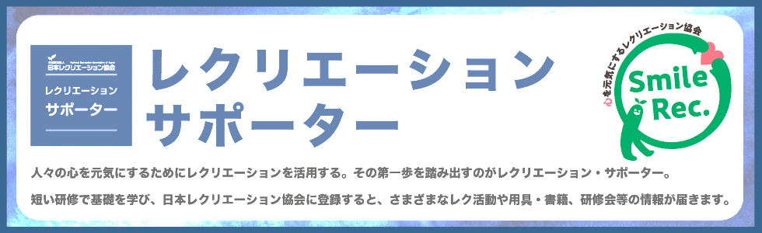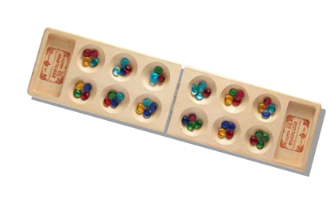

**《主　催》　特定非営利活動法人　兵庫県レクリエーション協会**

**《後　援》　　姫路市**

**【遊び方】　先に自分の陣地の石を早くなくした方が勝ち！（ベーシックのルール）**

①各ポケットに石を４個ずつ置きます。手前が先攻プレイヤーの陣地、奥が後攻プレイヤーの陣地です。

②自分の陣地からポケットを１つ選び、入っている石をすべて取ります。

　右どなりのポケットから、反時計周りに１個ずつ置いていきます。すべての石が置き終わったら、相手の番。

　ただし、最後の石がゴールで置き終わったら、もう一度自分の番になります。

③ ②を交互にくり返して**、自分の陣地にある石を早くなくした人が勝ち**です。

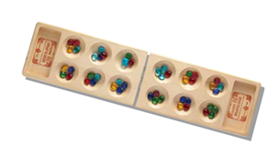

イベント参加にあたってのお願い・・・

● 自宅で必ず検温をお願いします。

● マスク着用でご参加下さい。

● 自宅での健康チェックをし次の項目に該当する方は、イベントへの参加自粛をお願いします。

① 発熱の症状がある方（体温３７．５度以上）

② 咳、全身倦怠感等の感冒様症状や結膜炎、嗅覚障害、味覚障害のある方

（咳やくしゃみを伴う喘息など既往歴のある方は除く）

③ 感染の流行地域への訪問歴が１４日以内にある方

**≪実施場所≫**

**姫路駅前　中央地下通路**

感染予防対策にご協力お願いします！

**☆プログラム内容 ☆**

**９：30　受付**

**１０：00　　開会式**

**ルール説明**

**10：15　　試合開始**

**11：45　　表彰式**

**12：00　　終　了**

* **進行の状況により時間がずれることがあります**



建物の前の広場にいる人



姫路駅と地下商業施設を結ぶ地下通路



◆ 申込方法 ◆ 下記の申込書に記入しFAXまたはE₋mailで申し込み下さい。

**FAX　０７８－３３４－２０６８　　 E-mail:　hyorec28@axel.ocn.ne.jp**

|  |  |  |
| --- | --- | --- |
| *マンカラ大会　《申込書》* | | |
| **ふりがな** | **性別** | **生年月日** |
| **名　前** | **男　　女** | **年　　　月　　　日　　（　　　　　　）歳** |
| **住所　　〒　　　－** | **電話番号　（　　　　　　）　　　　　　　－** | |

**締切り日　　２０２１年１０月２１日（木）**